|  |  |  |
| --- | --- | --- |
| **BORNE DE RECHARGE CY18** | | |
| **Bac Pro SN** | **Activite de DECOUVERTE D’INSTALLATION** | **SECONDE**  **2Eme TRIMESTRE** |
| CHAINE FONCTIONNELLE | | |

**ACTIVITE / SCENARIO**

Chaîne Fonctionnelle

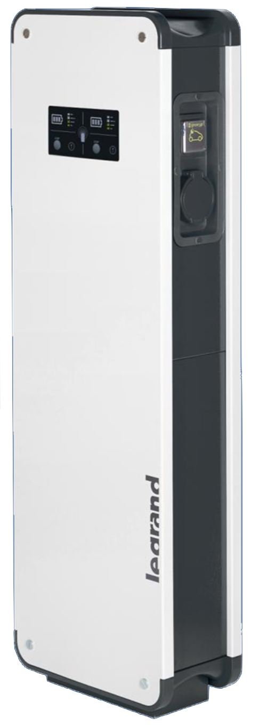

**DOSSIER PEDAGOGIQUE**

1 ORGANISATION PEDAGOGIQUE : 1

1.1 Données pédagogiques 1

1.2 Mise en situation 1

1.3 Secteur d’activité 1

1.4 Objectifs pédagogiques 1

1.5 Critères d’évaluation 2

1.6 Compétences évaluées sur CPro STI 2

1.7 Observations 2

2 ANALYSE FONCTIONNELLE 3

2.1 Partie Commande 3

2.2 Partie Opérative 3

2.3 Échanges de données 3

2.4 MOE + VA = MOS 4

3 Elements constitutifs 5

3.1 Pupitre 5

3.2 Unité de traitement 5

3.3 Préactionneur 6

3.4 Actionneur 6

3.5 Effecteur 7

3.6 Capteur 7

# ORGANISATION PEDAGOGIQUE :

## Données pédagogiques

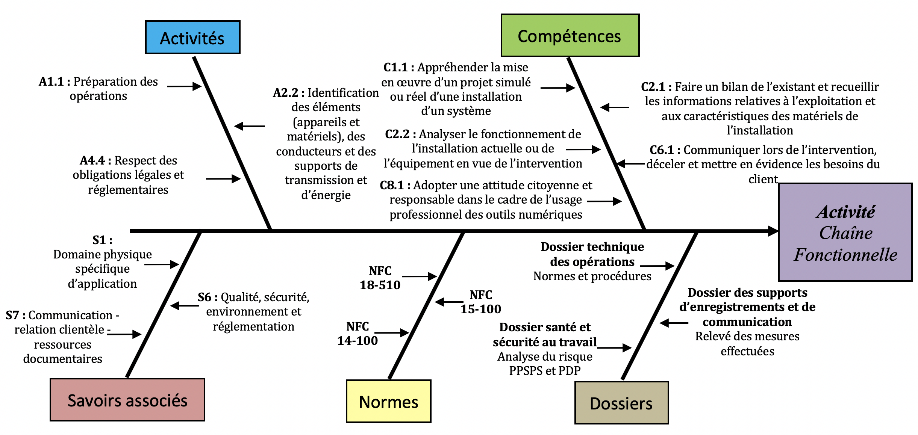

## Mise en situation

L’obligation de trouver des solutions alternatives à notre mode de vie actuel, amène obligatoirement a une réflexion sur nos systèmes de déplacement et en particulier nos véhicules de tous les jours. La montée en puissance des véhicules électriques est paraît inévitable pour protéger notre planète. Ses atouts écologiques (aucune émission polluante), pratiques (simple d’utilisation), économiques (recharge 5 à 7 fois moins cher qu’un véhicule standard) et civiques (utilisation des VE pour être responsable de son avenir) en font un objet idéal pour valoriser notre avenir.

Mais pour que ce défi soit une réussite, il faut intégrer dans notre paysage suffisamment d’infrastructures de recharge pour que son utilisation reste performante.

La borne de recharge GREEN’UP de LEGRAND et toutes ses déclinaisons sont une réponse parfaite à la demande naissante des professionnels comme des particuliers pour la mise en place d’infrastructure de recharge de véhicules électriques.

## Secteur d’activité

Secteurs : « Infrastructures » et « quartiers », rue pédagogique.

## Objectifs pédagogiques

L’élève découvre les fonctions, le vocabulaire de l'automatisme connecté et de l'analyse fonctionnelle

Enfin l’élève interagit oralement et crée un dialogue lors de la présentation au client du fonctionnement du système et de ses éléments.

## Critères d’évaluation

|  |  |  |  |  |
| --- | --- | --- | --- | --- |
| **APTITUDES PROFESSIONNELLES** | |  |  |  |
| **AP1** | Faire preuve de rigueur et de précision |  |  |  |
| **AP2** | Faire preuve d’esprit d’équipe |  |  |  |
| **AP3** | Faire preuve de curiosité et d’écoute |  |  |  |
| **AP4** | Faire preuve d’initiative |  |  |  |
| **AP5** | Faire preuve d’analyse critique |  |  |  |

## Compétences évaluées sur CPro STI

## Observations

# ANALYSE FONCTIONNELLE

En vous aidant du cours sur la chaine fonctionnelle, et des vidéos de la zone découverte, répondez aux différentes questions vous permettant de tracer le schéma bloc correspondant à la borne de recharge intermédiaire

<http://borne.greenup.metal.free.fr>

## Partie Commande

Quels sont les éléments composant la Partie Commande, cochez les bonnes réponses

|  |  |
| --- | --- |
| Pupitre |  |
| Unité de traitement |  |
| Préactionneur |  |
| Actionneur |  |
| Effecteur |  |
| Capteur |  |

## Partie Opérative

Quels sont les éléments composant la Partie Opérative, cochez les bonnes réponses

|  |  |
| --- | --- |
| Pupitre |  |
| Unité de traitement |  |
| Préactionneur |  |
| Actionneur |  |
| Effecteur |  |
| Capteur |  |

## Échanges de données

Donnez les noms employés pour les échanges de données entre les différentes parties du système

|  |  |
| --- | --- |
| Pupitre à la Partie Commande |  |
| Partie Commande à la Partie Opérative |  |
| Partie Opérative à la Partie Commande |  |
| Partie Commande au Pupitre |  |

## MOE + VA = MOS

Quelle est la matière d’œuvre entrante MOE de la borne ?

Quelle est la Valeur Ajoutée VA de la borne ?

Quelle est la matière d’œuvre sortante MOS de la borne ?

# Elements constitutifs

## Pupitre

Quel est le rôle d’un pupitre dans tous les systèmes techniques ?

Dans la borne GREEN’UP quelles sont les éléments participants aux dialogues homme machine ?

## Unité de traitement

Quel est le rôle d’une unité de traitement dans tous les systèmes techniques ?

Dans la borne GREEN’UP quelles sont les éléments participants traitants les différentes informations ?

## Préactionneur

Quel est le rôle d’un préactionneur dans tous les systèmes techniques ?

Dans la borne GREEN’UP quelles sont les éléments participants à la distribution des énergies de puissance ?

## Actionneur

Quel est le rôle d’un actionneur dans tous les systèmes techniques ?

Dans la borne GREEN’UP quelles sont les éléments participants à la transformation de l’énergie pour l’utilisation ?

## Effecteur

Quel est le rôle d’un effecteur dans tous les systèmes techniques ?

Dans la borne GREEN’UP quelles sont les éléments participants à réaliser le transport du courant vers le véhicule électrique ?

## Capteur

Quel est le rôle d’un capteur dans tous les systèmes techniques ?

Dans la borne GREEN’UP quelles sont les éléments participants au contrôle des courants pendant la charge ?